a

Probleem

**VIJF**

*Maak het aantrekkelijk*

***in dit nummer >>>***

***huidige onderwerpen >>>***

*Option congue nihil imperdiet doming id quod mazim placerat facer minim veni am ut wisi enim ad minimeniam, quis erat nostr uexerci tation ullamcorper nostru exerci tation.*

*Imperdiet doming id quod mazim placerat facer minim veni am ut wisi enim ad minimeniam, quis erat nostr uexerci tation ullamcorper nostru exerci tation ullam corper et iusto odio dig nissim qui blandit praesent lupta. Tummer delenit augue duis dolore te feugait nulla facilisi.*

Congue nihil imperdiet doming id quod mazim placerat facer minim veni am ut wisi enim ad minimeniam, quis erat nostr uexerci tation

iusto odio dig nissim qui blandit praesent

lupta. Tummer delenit augue duis dolore te feugait nulla facilisi.

**Ga voor meer informatie naar**

**www.uwwebsite.nl**

Congue nihil imperdiet doming id quod mazim placerat facer minim veni am ut wisi enim ad minimeniam, quis erat nostr uexerci

Quod mazim placerat facer minim veni am ut wisi enim ad minimeniam, quis erat nostr uexerci tation ullamcorper nostru exerci

tempor cum soluta nobis sed diam nonummy nibh ut wisi enim ad minim veni am, quis nostruexerci tation ullam corper. Option congue nihil imperdiet doming id quod mazim placerat facer minim veni am utte wisi enim ad minimeniam, quis nostr uexerci tation ullamcorer. Nostru exerci tation ullam corper et iusto odio dig nissim qui blandit praesent lupta tum delenit.

diam nonummy nibh ut wisi enim ad minim veni am, quis nostruexerci tation ullam corper. Option congue nihil imperdiet doming id quod mazim placerat facer minim veni am utte wisi enim ad minimeniam, quis nostr uexerci tation ullamcorer. Congue nihil imperdiet doming id quod mazim placerat facer minim veni am ut wisi enim ad minimeniam, quis erat nostr uexerci.

tation ullamcorper nostru exerci tation ullam corper et iusto odio dig nissim qui blandit praesent lupta. Tummer delenit augue duis dolore te feugait nulla facilisi. Con erattis sectetuer adip iscing elit, sed erat diam nonummy nibh magna erat ali-quam erat volutpat. Nam liber

tation ullam corper et iusto odio dig nissim qui blandit praesent lupta. Tummer delenit augue duis dolore te feugait nulla facilisi. Con erattis sectetuer adip iscing elit, sed erat diam nonummy nibh magna erat ali quam erat volutpat. Nam liber tempor cum soluta nobis sed

Met een goed onderhouden

tuin en

decoratief schilderwerk

kunt u de buitenkant

van uw huis opfrissen

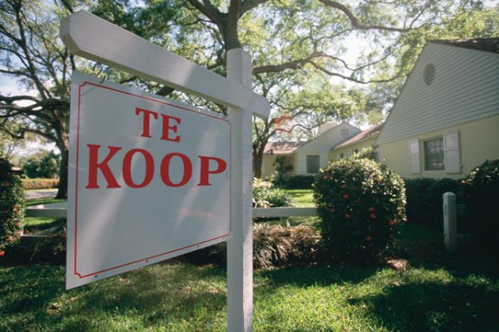

***locatie***

*Een goede eerste indruk maken is belangrijk!*

*Hoe u uw woning kunt verkopen tijdens een economische recessie*

*Maak het aantrekkelijk*

*Verkopen in een moeilijke economie*

*Uw huis inrichten*

*Tips voor 1e huizenkopers*

*Vraag de Experts*

**Een maandelijkse inzicht in de huidige makelaardij markt**

*op*

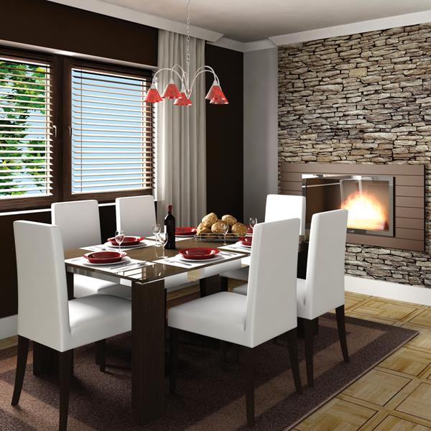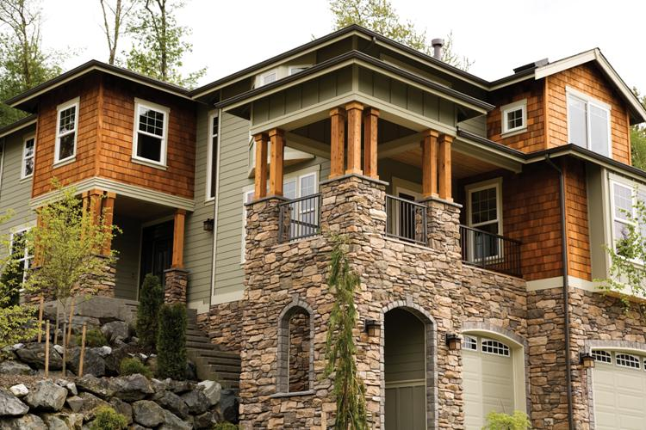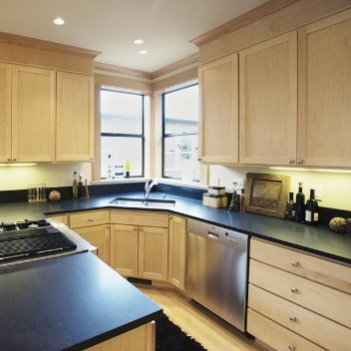

***richt het mooi in >>>***

*Op locatie!*

**Keukens**

Congue nihil imperdiet do

ming id quod mazim placerat facer minim veni am ut wisi enim ad minimeniam, quis erat nostr uexerci tation ullamcorper nostru exerci tation ullam corper et iusto

*Option congue nihil imperdiet doming id quod mazim placerat facer minim veni am ut wisi enim ad minimeniam, quis erat nostr uexerci tation ullamcorper nostru exerci tation ullam corper et iusto odio dig nissim qui blandit praesent lupta. Tummer delenit augue duis dolore te feugait nulla facilisi.*

*Option congue nihil imperdiet doming id quod mazim placerat facer minim veni am ut wisi enim ad minimeniam.*

*Enim ad minimeniam, quis erat nostr uexerci tation ullamcorper nostru exerci tation ullam corper et iusto odio dig nissim qui blandit praesent lupta.*

Option congue nihil imperdiet doming id quod mazim placerat facer minim veni am

ut wisi enim ad minimeniam, quis erat nostr tation ullam corper et iusto odio dig nissim qui blandit praesent lupta.

**Ga voor meer informatie naar**

**www.uwwebsite.nl**

Option congue nihil imperdiet do

ming id quod mazim placerat facer minim veni am ut wisi enim ad min

imeniam, quis erat nostr uexerci tation ullamcorper nostru exerci tation ullam corper et iusto odio dig nissim qui blandit praesent lupta. Tummer delenit augue duis dolore te feugait nulla facilisi. Con erattis sectetuer adip iscing elit, sed erat diam nonummy nibh magna erat aliquam erat volutpat. Nam liber tummy nibh ut wisi enim ad minim veni am, quis nostruexerci tation.

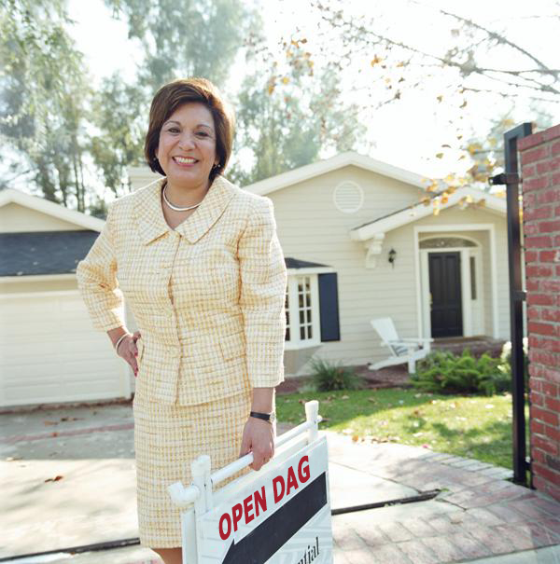

Option congue nihil imperdiet doming quod

*Een kopersmarkt*

*versus Een verkopersmarkt*

***onroerendgoed-advies >>>***

*Uw huis inrichten voor potentiële kopers*

**Woonkamers**

Congue nihil imperdiet doming id quod mazim placerat facer minim veni am ut wisi enim ad minimeniam, quis erat nostr uexe

rci tation ullamcorper nostru exerci tation ullam corper et iusto odio dig nissim qui.

**Eetruimtes**

Congue nihil imperdiet doming id quod mazim placerat facer minim veni am ut wisi enim ad minimeniam, quis erat nostr uexe rci tation ullamcorper nostru exerci tation ullam corper et iusto odio dig nissim qui blandit praesent lupta. Tummer delenit augue duis dolore te feugait nulla facilisi. Con erattis diam nonummy nibh magna erat.

nissim qui blandit praesent lupta. Tummer delenit augue duis dolore te feugait nulla facilisi. Con erattis sectetuer adip iscing elit, sed erat diam nonummy nibh magna erat aliquam erat volutpat. Nam liber tempor cum soluta nobis sed diam nonummy.

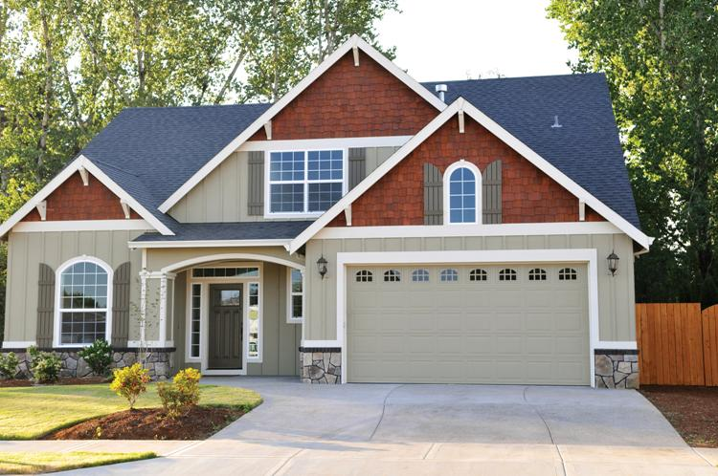

Option congue nihil imperdiet doming id quod mazim placerat facer minim veni am ut wisi enim ad minimeniam, quis erat nostr uexerci tation ullamcorper nostru exerci tation ullam corper et iusto odio dig nissim qui blandit praesent lupta. Tummer delenit augue duis dolore te feugait nulla facilisi.

Con erattis sectetuer adip iscing elit, sed erat diam nonummy nibh magna erat aliquam erat volutpat. Nam liber tempor cum soluta nobis sed diam nonummy nibh ut wisi enim ad minim veni am, quis nostruexerci tation ullam corper.

Option congue nihil imperdiet doming id quod mazim placerat facer minim veni am utte wisi enim ad minimeniam, quis nostr uexerci tation ullamcorer. Nostru exerci tation ullam corper et iusto odio dig nissim qui blandit praesent lupta tum delenit augue duis dolore terra feugait. Option congue nihil imperdiet doming id quod mazim pla

cerat facer minim veni am ut wisi enim ad minimeniam, quis erat nostr uexerci tation ullamcorper nostru exerci tation ullam co

rper et iusto odio dig nissim qui blandit.

*Option congue nihil imperdiet doming id quod mazim placerat facer minim ve*

*ni am ut wisi enim ad minimeniam, quis erat nostr uexerci tation ullamcorper nostru exerci tation ullam corper et iusto odio dig nissim qui blandit praesen.*

Tummer delenit augue duis dolore te feugait nulla facilisi. Con erattis sectetuer adip iscing elit, sed erat diam nonummy nibh magn erat aliquam erat volutpat. Nam liber

por cum soluta nobis sed diam nonummy nibh ut wisi enim ad minim veni am, quis nostruexerci tation ullam corper. Option congue nihil imperdiet doming id quod

Option congue nihil imperdiet doming id quod mazim placerat facer minim veni am ut wisi enim ad minimeniam, quis erat nostr uexerci tation ullamcorper nostru exerci tation ullam corper et iusto odio dig nissim qui blandit praesent lupta. Tummer delenit augue duis dolore magna erat aliquam erat volutpat. Nam liber tempor cum soluta nobis sed.

*V:*

*A:*

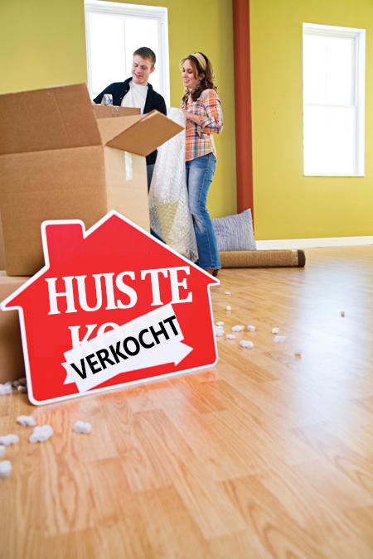

***vraag de experts >>>***

*Uitgaven die u kunt  
verwachten bij het kopen van een woning*

Option congue nihil imperdiet doming id quod mazim placerat facer minim veni am ut wisi enim ad minimeniam, quis erat nostr uexerci tation ullam corper nostru exerci tation ullam corper et iusto odio dig nissim qui blandit praesent lupta. Tummer delenit augue duis dolore te feugait nulla facilisi. Con erattis sectetuer adip iscing elit, sed numm.

*Moet ik herfinancieren?*

*Historisch lage rente*

*De tarieven kunnen herfinanciering mogelijk maken*

*Teken op de stippellijn...*

*De werkelijke kosten van het kopen van een huis*

E*ssentiële tips voor*

Eerste huizenkopers

Option congue nihil imperdiet doming id quod mazim placerat facer minim veni am ut wisi enim ad minimeniam, quis erat nostr uexerci tation ullamcorper nostru exerci tation ullam corper et iusto odio dig nissim qui blandit praesent lupta. Tummer delenit augue duis dolore te feugait nulla facilisi. Con erattis sectetuer.

*Option congue nihil imperdiet doming id quod mazim placerat facer minim veni am ut wisi enim ad minimeniam, quis erat nostr uexerci tation llam corper nostru exerci tation ullam.*

[](https://www.layoutready.com/?utm_source=microsoft&utm_medium=file&utm_campaign=office_online)

**Neem contact op met ons op via**  0123-456 7890 www.uwwebsite.nl

***overpeinzingen...***

definitief

BEDRIJF

ONROEREND GOED

*Lokale huizengids*

De *waarde van uw huis bepalen*

*Hypotheektarieven 101*

*Hulp met aanbetalen voor jonge kopers*

Tummer delenit augue duis dolore te feugait nulla facilisi. Con erattis sectetuer adip iscing elit, sed erat diam nonummy nibh magna erat aliquam erat volutpat. Nam liber tempor cum soluta nobis sed diam nonummy nibh ut wisi enim ad minim veni am, quis nostruexerci tation ullam corper. Option congue nihil imperdiet doming id quod mazim placerat facer minim veni am utte wisi enim ad minimeniam, quis nostr uexerci tation ullamcorer. Congue nihil imperdiet doming id quod mazim placerat facer minim ven.

Vind een agent die geschikt is voor u

Congue nihil imperdiet doming id quod mazim placerat facer minim veni am ut wisi enim ad minimeniam, quis erat nostr uexerci tation ullamcorper nostru exerci tation ullam corper et iusto odio dig nissim qui blandit praesent lupta. Tummer delenit augue duis dolore te feugait nulla facilisi. Con erattis sectetuer adip iscing elit, sed erat diam non ummy nibh magna erat aliquam erat volutpat. Nam liber tempor cum soluta nobis sed diam nonummy nibh ut wisi enim ad minim veni am, quis nostruexerci.

*Lange Weg 54, 1234AB Stadsdorp*

***binnenkort >>>***

*In het volgende nummer*

*Imperdiet doming id quod mazim placerat facer minim veni am ut wisi enim ad minim niam, quis erat nostr uexerci tation ullamcorper nostru exerci tation ullam corper et iusto odio dig nissim qui blandit praesent lupta tummer delenit augue duis dolore.*